Лабораторная работа №6 по курсу «Численные методы»

Выполнил студент группы М8О-408Б-20 Фаттяхетдинов С.Д. Преподаватель: Пивоваров Д. Е.

# Цель

Используя явную схему крест и неявную схему, решить начально-краевую задачу для дифференциального уравнения гиперболического типа. Аппроксимацию второго начального условия произвести с первым и со вторым порядком. Осуществить реализацию трех вариантов аппроксимации граничных условий, содержащих производные: двухточечная аппроксимация с первым порядком, трехточечная аппроксимация со вторым порядком, двухточечная аппроксимация со вторым порядком. В различные моменты времени вычислить погрешность численного решения путем сравнения результатов с приведенным в задании аналитическим решением . Исследовать зависимость погрешности от сеточных параметров .

# Вариант 6

,



,

.

Аналитическое решение: 

# О программе

Вся программа содержится в единственном файле lab6.ipynb, реализация на языке Python. В ней реализован класс, производящий вычисления, требующиеся для выполнения лабораторной работы, а также отрисовываются графики.

# Результаты

Вычисленные значения:

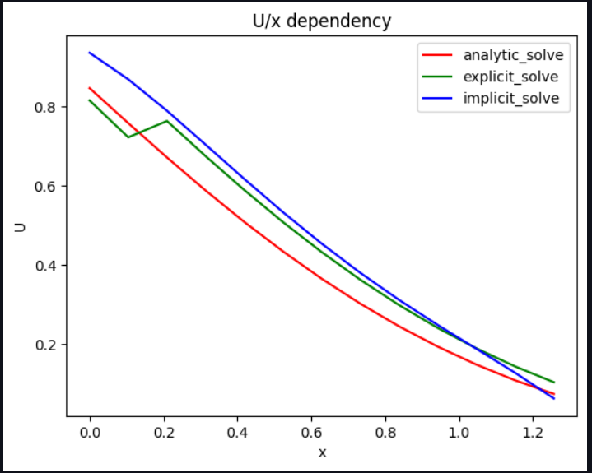

График зависимости ошибки от времени

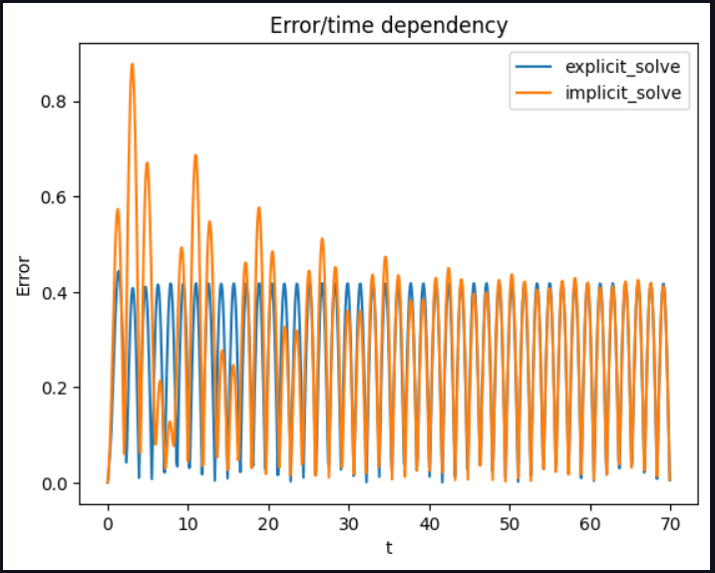

# Вывод

В процессе выполнения данной лабораторной работы мною были приобретены знания и навыки для решения дифференциальных уравнений гиперболического типа, а также были исследованы некоторые методы решения начально-краевой задачи для дифференциального уравнения гиперболического типа, а также были оценены точность и эффективность каждого метода, кроме того, были построены нужные графики, в том числе график зависимости ошибки от времени и графики U(x)